**POSGRADO**

**UNIVERSIDAD DE BUENOS AIRES**

**FACULTAD DE DERECHO**

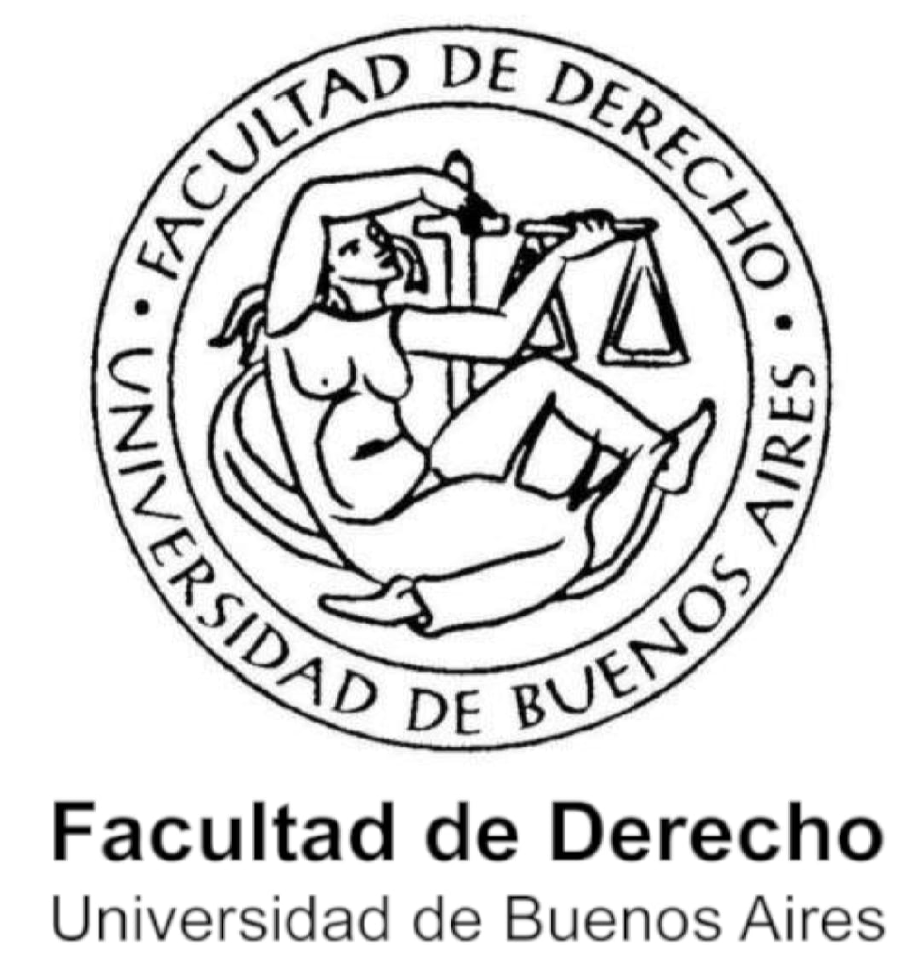

**SEGURIDAD Y POLÍTICA CRIMINAL**

**MATERIAL COMPLEMENTARIO**

**Clase del Profesor Iñaki Anitua.**

**LINKS DE INTERÉS.**

- Documental de Netflix, "Ordinary men" <https://www.netflix.com/ar-en/title/81672035>

- Documental de Netflix."Enmienda XIII". <https://www.netflix.com/ar/title/80091741>